**Zusammenfassung der Ergebnisse des Treffens vom 21.12.2017 (ohne Patrick)**

**Nächstes Treffen mit Patrick: 22.01.2017, 13:00**

**Ausgangssituation:**

Wir wollen für den Tagesablauf den Personenknoten ein (oder zwei) feste Zuhause-Koordinaten zuweisen und für bestimmte Typen von Personenknoten (z.B. Student und Arbeiter) ein bis drei feste Arbeitskoordinaten festlegen

**Lösungsansatz:**

* Wir schauen uns die OSM-Karte von Marburg an und ziehen um ein mögliches Wohngebiet ein Rechteck und notieren uns die OSM-Koordinaten (longitude und latitude) der Eckpunkte des Rechtecks.

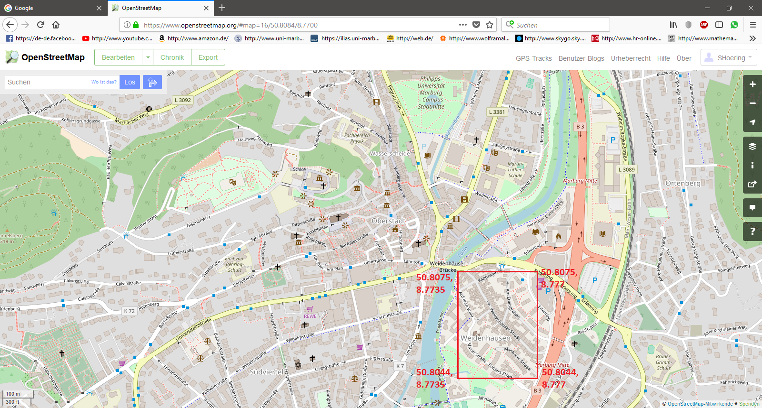

* Anschließend wollen wir für dieses Gebiet eine Datenbank für Orte vom Typ *Zuhause* erstellen. Hierfür schätzen wir ab, wie viele Personen insgesamt in diesem Rechteck leben sollen und wie viele Personen pro Haushalt in diesem Rechteck wohnen sollen. Angenommen, wir sagen, dass in diesem Rechteck 500 Personen wohnen und 5 Personen pro Haushalt/Adresse/Koordinaten wohnen sollen. Dann erzeugen wir 100 Orte vom Typ *Zuhause* für dieses Rechteck. Diese Erzeugung erfolgt dann zufällig, das heißt, dass wir zufällig 100 **eindeutige** Orte vom Typ *Zuhause* mittels den diagonalen Eckkoordinaten des Rechtecks festlegen. In unserem Fall heißt das, dass die erste Koordinate (Latitude) zwischen 50.8075 und 50.8044 liegen soll und die zweite Koordinate (Longitude) zwischen 8.7735 und 8.777 liegen soll.
* Dieses Vorgehen wird dann auf ganz Marburg angewendet, sodass wir realistische Orte/Datenbanken vom Typ *Zuhause* in Marburg erzeugen können.
* Für die einzelnen Datenbanken muss dann nur noch gespeichert werden, wie viele Personen pro Haushalt/Adresse/Zuhause/Koordinatenpaar wohnen sollen (insgesamt sollten wir dann mit allen Datenbanken für Zuhause auf ca. 80000 kommen)
* Dieses Verfahren kann auch für die Erzeugung von Orten vom Typ *Arbeit* angewendet werden. Hierfür kann zum Beispiel ein Industriegebiet gewählt werden und gesagt werden, dass pro Adresse in diesem Industriegebiet zum Beispiel 200 Personen arbeiten sollen.
* Mittels dieser Vorgehensweise ist es zunächst möglich eine sehr realistische Erzeugung und Verteilung von Datenbanken für die Typen *Zuhause* und *Arbeit* zu erstellen.
* Der Nachteil bei diesem Vorgehen ist, dass auch Koordinaten für ein *Zuhause* oder eine *Arbeit* erstellt werden können, an denen gar kein Ort für ein *Zuhause* oder eine *Arbeit* existiert. Diesen Fehler nehmen wir anfangs aber in Kauf, da dieser Ansatz schnell und realistisch Datenbanken für *Zuhause* und *Arbeit* erzeugt.
* Zur Reihenfolge der Erzeugung der Datenbanken: (*)

1. Erzeugung der einzelnen Datenbanken von Orten vom Typ *Zuhause,* wobei für jede dieser Datenbanken notiert/hinterlegt werden muss, wie viele Personen pro einem dieser Zuhause wohnen sollen. Zum Beispiel: Datenbank_Zuhause_A besteht aus 100 Orten und es sollen pro Zuhause 5 Personen wohnen, und Datenbank_Zuhause_B besteht aus 200 Orten und es sollen pro Zuhause 4 Personen wohnen.
2. Erzeugung der einzelnen Datenbanken von Orten vom Typ *Restaurant, Friseur, Supermarkt,…*
3. Da jeder Ort aus 2. auch ein Ort vom Typ *Arbeit* ist, kann aus diesen Orten/Koordinaten auch eine Datenbank von Orten vom Typ *Arbeit* erstellt werden.
4. Ergänzung der Datenbank von Orten vom Typ *Arbeit* aus 3. durch eine zu 1. analoge Erzeugung der einzelnen Datenbanken von Orten vom Typ *Arbeit*

* Auf diese Weise haben wir dann alle wichtigen Orte in Datenbanken hinterlegt und können unser Programm darauf laufen lassen.
* Nun können wir gemäß der Ausgangssituation (siehe oben) jedem Personenknoten ein festes Zuhause und eine feste Arbeit zuweisen. Dies würde wie folgt ablaufen (erste Idee): (**)

1. Start der Simulation (Miniworld)
2. Erzeugung einer zufälligen Personendatenbank mit den Attributen *PersonenID (z.B. 1, 2, 3, …, 80000), Typ (Student, Arbeiter, Kind, Schüler, Rentner), Liste von Zuhause-Koordinaten, Liste von Arbeitskoordinaten (abhängig vom Typ, kann auch leer sein).*
3. Start des Tagesablaufs, der als Input die *PersonenID* und genau eine Datenbank mit allen Ortstypen bekommt (Idee: vielleicht diese Datenbank sogar ohne die Typen Arbeit und Zuhause, da diese anhand der *PerosnenID* ermittelt/abgefragt werden können). Anhand der *PersonenID* kann nun ein sehr detaillierter Tagesablauf generiert werden, da über diese der jeweilige Typ der Person abgefragt werden kann und somit ein „Personentyp-abhängiger“ Tagesablauf erstellt werden kann.

* Anmerkung zu 2.: Die Erzeugung der Listen von Orten vom Typ *Zuhause* soll gemäß den jeweiligen Informationen der Datenbanken vom Typ *Zuhause* erfolgen (Anzahl der Orte der jeweiligen Datenbank und Anzahl der Personen, die pro Ort aus dieser Datenbank wohnen sollen). Das heißt, dass die Personen ihr *Zuhause* zum Beispiel mittels einer Funktion festlegen. Um es anfangs leichter zu machen, können wir sagen, dass jeder Personenknoten nur ein Zuhause hat (und nicht 2 oder mehr). (***)
* Weitere Ideen/Verfeinerungen für die Zukunft (um es noch genauer zu machen)

1. Bei der Erzeugung der Personendatenbank kann eine Verfeinerung der Auswahl der Orte für Zuhause und Arbeit vorgenommen werden. Klar ist, dass für jede Datenbank vom Typ *Zuhause* die Anzahl der Personen feststeht (und auch nicht verändert werden soll), die in diesem Gebiet wohnen sollen. Anmerkung: die Anzahl steht fest, da wir wissen, wie viele Orte in dieser Datenbank liegen und wie viele Personen pro Ort dort wohnen sollen. Angenommen, die Datenbank besteht aus 100 Orten und pro Ort sollen 5 Personen wohnen. Dann gibt es zwei Möglichkeiten: entweder an jedem Ort leben wirklich immer die gleiche Anzahl an Personen (also 5 und somit insgesamt 500), oder aber wir variieren und sagen, dass an jedem Ort zum Beispiel 3 bis 6 Personen leben sollen, wobei jedoch immer noch genau 500 Personen in diesem Gebiet leben sollen.
2. Wenn ein Kind in einem *Zuhause* lebt, sollten in diesem *Zuhause* auch ein Erwachsener leben (*Arbeiter, Rentner*)

**Aufgaben**:

* Gruppe Thomas und Ehab:
  + Erstellung der einzelnen Datenbanken für Orte vom Typ aus OSM gemäß (*)
* Gruppe Dustin und Sven:
  + Erstellung einer Testdatenbank für Orte gemäß (*) (soll möglichst einfach gehalten werden, also z.B. 3 Datenbanken für Orte vom Typ *Zuhause,* jeweils eine Datenbank vom Typ *Restaurant, Friseur,…* und *Arbeit* (ergibt sich aus den anderen, können aber noch ein Industriegebiet zu *Arbeit* hinzufügen).
  + Erstellung einer Testdatenbank für Personen gemäß (**) und (***)
  + Ausbau des Tagesablaufs gemäß (**) und gemäß der Restriktionen, die in den vorherigen Treffen besprochen wurden